Министерство науки и высшего образования Российской Федерации

Федеральное государственное бюджетное образовательное учреждение высшего образования «Ульяновский государственный технический университет»

Кафедра «Вычислительная техника»

**Отчет по лабораторной работе №1**

Дисциплина: «Разработка профессиональных приложений»

Обработка списков

Вариант № 20

Выполнил:

студент группы ИВТАПбд-21

Рябов И. А.

Проверил:

преподаватель кафедры

«Вычислительная техника»

Исхаков И.И.

Ульяновск, 2023

**Задание по варианту**

Необходимо реализовать 20 вариант задания, а именно: удалить из списка нечетные элементы, встречающиеся в списке только один раз.

**Пример:**

Из списка A[7]: 4 1 4 3 1 9 0 должен получиться список A[5]: 4 1 4 1 0.

**Требования к программе:**

1. Ввод элементов списка должен быть доступен с клавиатуры и путем автоматической генерации
2. Программа должна корректно обрабатывать некорректный ввод.
3. Исходный код должен быть откомментирован
4. Необходимо реализовать правильную декомпозицию программы на методы.
5. Необходимо реализовать предложенный алгоритм без использования стандартных функций и с использованием (необходимо реализовать два отдельных метода).

**Описание реализации**

**Общее:**

Были созданы функции sortndelete(mas) и sortdel(mas), внутри которых проходит решение задачи с использованием стандартных функций и без использования стандартных функций соответственно.

Для рандомного заполнения импортируем библиотеку random, вызываем ее метод randint(0, 100) который заполнит наш список рандомной длины(от 5 до 10) целочисленными значениями от 0 до 99.

Для ручного заполнения создаем цикл for, который выполняется до тех пор, пока длина нашего списка не станет равна длине списка.

В нашей программе нам необходимо найти нечетные элементы, встречающиеся в списке только один раз. Затем найденные элементы удалить из списка и вывести получившийся список.

В функции sortndelete(mas) происходит поиск нечетных чисел втречающихся только один раз путем присвоения значения первого нечетного элмента переменной n и дальнейшего сравнивания ее с оставшимися элементами.

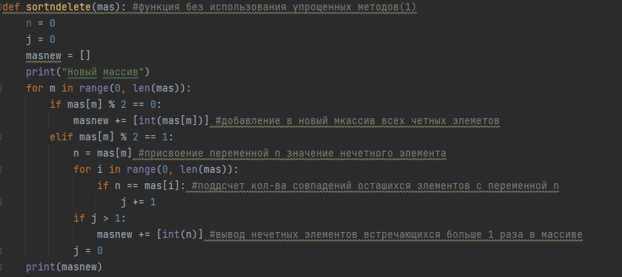

Добавление выводимых элементов происходит путем внесения их в новый массив(masnew).

Функция с использованием стандартных методов(append)

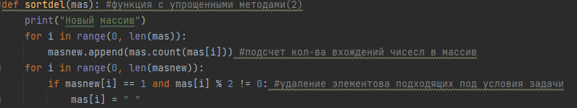

Функция без использования стандартных методов 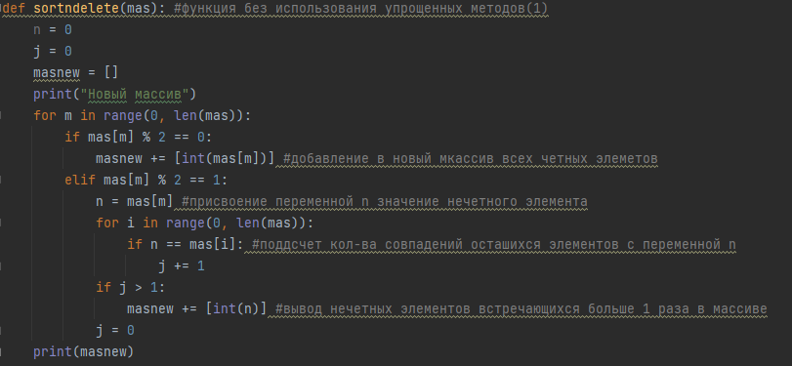

**Описание возникших затруднений**

При написании кода трудностей не возникло.

**Описание альтернативных способов решения**

Вместо замены элемента в упрощенном методе на пробел можно было бы использовать метод del(), однако его реализация была бы больше и сложнее

**Результаты работы программы**

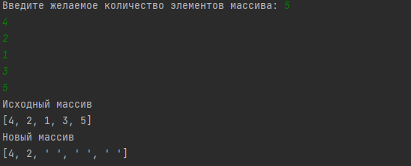

* 1. **рис. Заполнение с клавиатуры.**

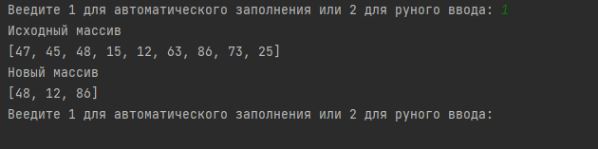

**2. рис. Рандомное заполнение списка.**

**Код программы**

import random  
import sys  
mas = []  
masnew = []  
def sortndelete(mas): #функция без использования упрощенных методов(1)  
 n = 0  
 j = 0  
 masnew = []  
 print("Новый массив")  
 for m in range(0, len(mas)):  
 if mas[m] % 2 == 0:  
 masnew += [int(mas[m])] #добавление в новый мкассив всех четных элеметов  
 elif mas[m] % 2 == 1:  
 n = mas[m] #присвоение переменной n значение нечетного элемента  
 for i in range(0, len(mas)):  
 if n == mas[i]: #поддсчет кол-ва совпадений осташихся элементов с переменной n  
 j += 1  
 if j > 1:  
 masnew += [int(n)] #вывод нечетных элементов встречающихся больше 1 раза в массиве  
 j = 0  
 print(masnew)  
def sortdel(mas): #функция с упрощенными методами(2)  
 print("Новый массив")  
 for i in range(0, len(mas)):  
 masnew.append(mas.count(mas[i])) #подсчет кол-ва вхождений чисесл в массив  
 for i in range(0, len(masnew)):  
 if masnew[i] == 1 and mas[i] % 2 != 0: #удаление элементова подходящих под условия задачи  
 mas[i] = " "  
while True:  
 a = int(input("Веедите 1 для автоматического заполнения или 2 для руного ввода: "))  
 if a == 1:  
 mas = [random.randint(0, 100) for i in range(random.randint(5, 10))]  
 print("Исходный массив")  
 print(mas)  
 sortndelete(mas) #вызов функции 1  
 elif a == 2:  
 count = int(input("Введите желаемое количество элементов массива: "))  
 for i in range(count):  
 mas.append(int(input()))  
 print("Исходный массив")  
 print(mas)  
 sortdel(mas) #вызов функци 2  
 g = 0  
 print(mas)  
 else: #сообщение об ошибке ввода  
 print("Input error")  
 sys.exit()